ПРЕДВЫБОРНАЯ ПРОГРАММА КАНДИДАТА В ДЕПУТАТЫ
ВИТЕБСКОГО РАЙОННОГО СОВЕТА ДЕПУТАТОВ
ПО СУЩЕВСКО-ЛУЖЕСНЯНСКОМУ ИЗБИРАТЕЛЬНОМУ ОКРУГУ №15
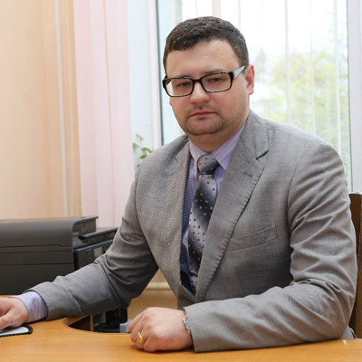 | МОИСЕЕВ  КОНСТАНТИН АЛЕКСАНДРОВИЧ  Родился в 1986 году в городе Кричеве Могилевской области. Белорус.  Холост.  Окончил учреждение образования «Белорусская государственная орденов Октябрьской Революции и Трудового Красного Знамени сельскохозяйственная академия» по специальности «Зоотехния».  В 2009 году работал зоотехником-селекционером по КРС ОАО «Совхоз-комбинат «Сож» Гомельского района.  С 2017 года работаю директором обособленного структурного подразделения «Аграрный колледж учреждения образования «Витебская ордена «Знак Почета» государственная академия ветеринарной медицины», которое осуществляет подготовку специалистов среднего специального образования для отраслей агропромышленного комплекса нашей Республики Беларусь.
Уважаемые избиратели!

Меня как кандидата в депутаты волнуют вопросы и насущные проблемы жителей моего избирательного округа:
- медицинское обслуживание населения;
- состояние и текущее содержание подъездных дорог к населенным пунктам и улиц населенных пунктов;
- развитие личных подсобных хозяйств;
- личная и общественная безопасность;
- благоустройство населенных пунктов и строительство жилья.
Со всей ответственностью, в тесном сотрудничестве с депутатами Мазоловского сельского Совета депутатов буду заниматься решением этих и других вопросов моих избирателей.
Уважаемые избиратели! Рассчитываю на вашу поддержку, надеюсь, жизненный опыт поможет мне вместе с вами решить все поставленные задачи.
Постараюсь оправдать ваше доверие.

